Сценарий внеклассного мероприятия:
Игра «Секреты Русского леса».

Направление воспитательной работы | экологическое
Тема | «Секреты Русского леса»
Класс | 10-11 класс
Форма проведения | игра
Место проведения | школа
Длительность мероприятия | 45мин.
Цель мероприятия | Обобщение знаний учащихся по биологии, расширение кругозора школьников.
Задачи мероприятия | Активизировать интерес к изучению биологии, проверить качество знаний учащихся, воспитывать стремление к самостоятельному поиску решения сложных вопросов.
Материалы и оборудование | Гербарии, муляжи грибов, семена растений, шишки хвойных растений, рисунки моллюсков, открытки лекарственных растений, фото животных тайги, рисунки птичьих ног, чай из пряных трав, варенье из лесных ягод, букет из полевых цветов.
Оформление помещения | Каждая станция оформлена согласно своей тематике.
Подготовительная работа учителя | Подготовить наглядный материал для предложенных станций. Подготовить маршрутные листы для каждой команды.
Подготовительная работа обучающихся | Обучающимся повторить материал о водных обитателях, об обитателях леса, о луговых растениях.
Ход мероприятия | .  Участники игры:  Команды 10-11 классов в количестве 5- человек.  Каждой команде выдаётся маршрутный лист.  Каждая команда проходит 5 станций:  1) «Старик-Лесовик»  2) «Русалочка»  3) «Поляна Бабочки»  4)»Мастерская Дятла»  5) « В подземелье Крота».  В маршрутном листе отражаются результаты работы команды на каждой станции.  В конце работы проекта подводятся итоги. Жюри определяет победителей.
Рефлексия | Совместная деятельность участников в команде.

Примерный маршрут для команд-участниц игры «Секреты Русского леса».
Места остановок | Названия остановок | Виды заданий и вопросов | Баллы
Станция «Старик-Лесовик» | В чаще лесной гуляем с Лешим под сосной. | 1) Что можно рассказать о дереве по его спилу?  2)Определите, чьи это шишки?  3)Узнай гриб-паразит и расскажи о нём?  4)Назови растения леса по гербарным образцам?  5) Назови животных тайги (по фотографиям). | 5
Станция «Русалочка» | На берегах рек и озёр ведём с русалкой разговор. | 1) Назови моллюска по его раковине.  2) Назови рыб нашего края.  3)Назови растения водоёмов.  4)Какие города носят названия рыб?  5)Вспомни загадку или стих про обитателей водоёмов. | 5
Станция «Поляна Бабочки» | На полях и лугах у шмеля в гостях. | 1)Назовите растения и расскажите, как их можно использовать в народной медицине.  2) «Расшифруйте» букет.  3)Узнайте, чьи это семена, и как их использует человек?  4)Почему на полянах цветы с яркими цветами, а в еловом лесу чаще белые?  5) Какой цветок называется так же, как и конфета? | 5
Станция «Мастерская Дятла» | Мастерская дятла | 1) Расскажи, что делает папа-аист когда идёт дождь?  2)Какая птица носит название танца?  3)Определи, кому из птиц принадлежат ноги.  4)Какая птица живёт в дупле и шипит как змея, отпугивая хищников?  5) Выбери из предложенного, чем можно зимой подкармливать синиц? | 5
Станция «В подземелье Крота» | Проверим быстро мы и ловко, что Крот припас в своей кладовке. | 1)определи на вкус, с какими растениями заварен чай.  2)Из чего крот сварил варенье?  3) Какие орехи и семена запас крот на зиму?  4)Назовите соседей крота по подземелью?  5)Назовите животных по рисунку крота. | 5
Всего |  |  | 25

Маршрутный лист.
Маршрутный лист.
Команда—«Лисички»--------------11-------------класса Командир-Алямкина Т.Ф.---------------------------
Задача командиру:
1. Провести команду по указанному маршруту.
2. Чётко соблюдать время передвижения по маршруту.
3. Обеспечить порядок и тишину во время передвижения и работы команды.

Желаем удачи вашей команде!

Маршрутный лист.
Маршрутный лист.
Команда—«Рыжики»--------------10-------------класса Командир-Палютина Д Р.---------------------------
Задача командиру:
1. Провести команду по указанному маршруту.
2. Чётко соблюдать время передвижения по маршруту.
3. Обеспечить порядок и тишину во время передвижения и работы команды.

Желаем удачи вашей команде!

Литература:
1) Галеева Н. Л. Интегрированные биологические декады.
ООО «5 за знания» 2008.
2) Якушкина Е.А., Попова Т.Г.-авторы-составители .Биология 5-11 классы. Проектная деятельность учащихся. Изд-во «Учитель», Волгоград 2009.
3) Савченко Е.В., Жиренко О.Е., Классные часы 5-11 классы. Москва «ВАКО» 2008.

Жюри
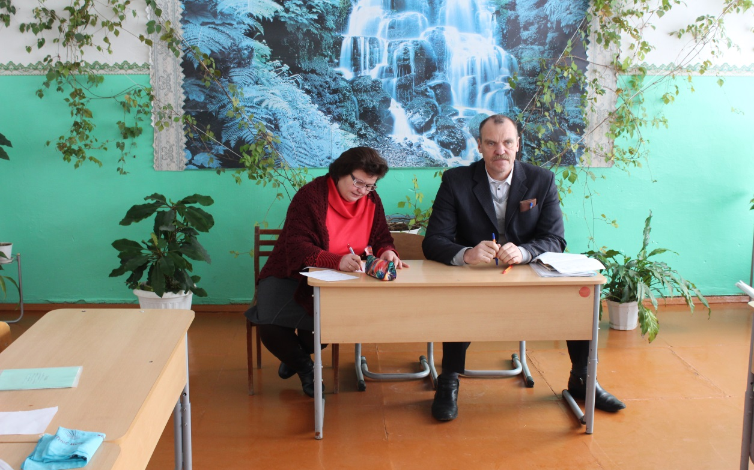

Изучение Русского Леса
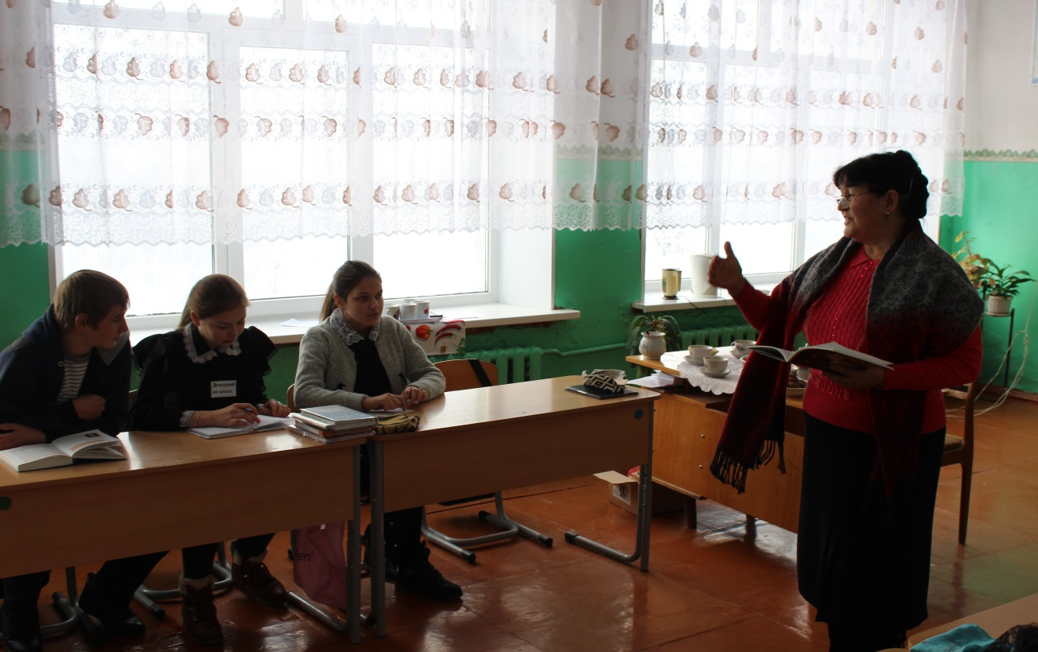
Команда 11 класса «Лисички»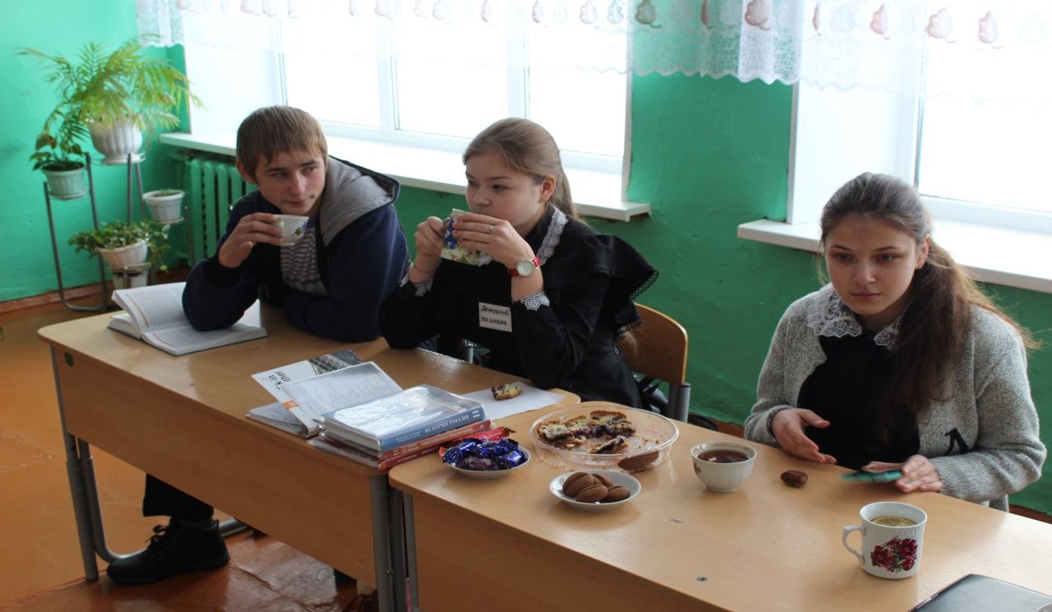

Команда 10 класса «Рыжики»
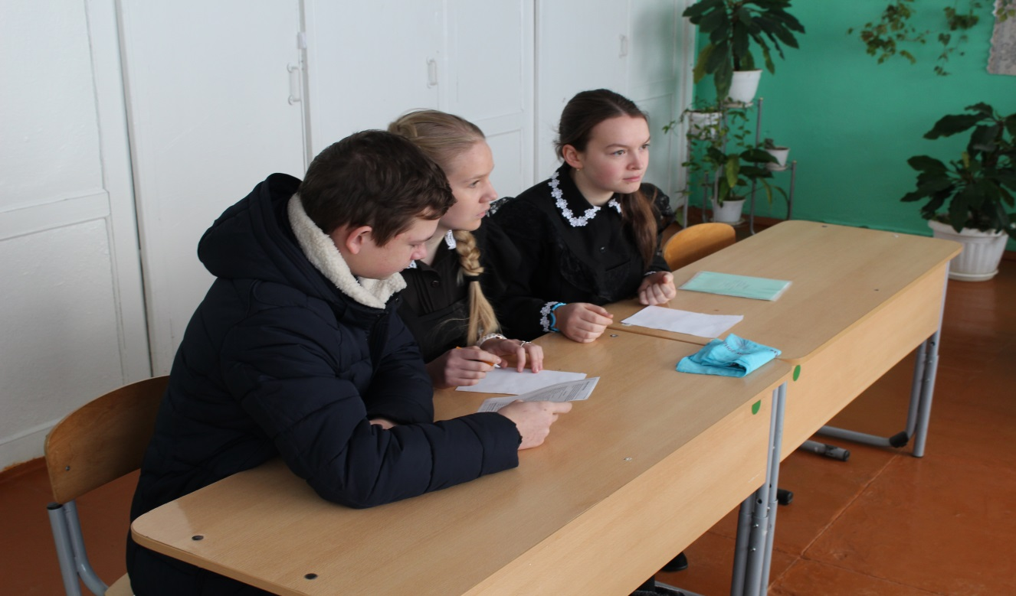

Конечная станция «Чайханчик»
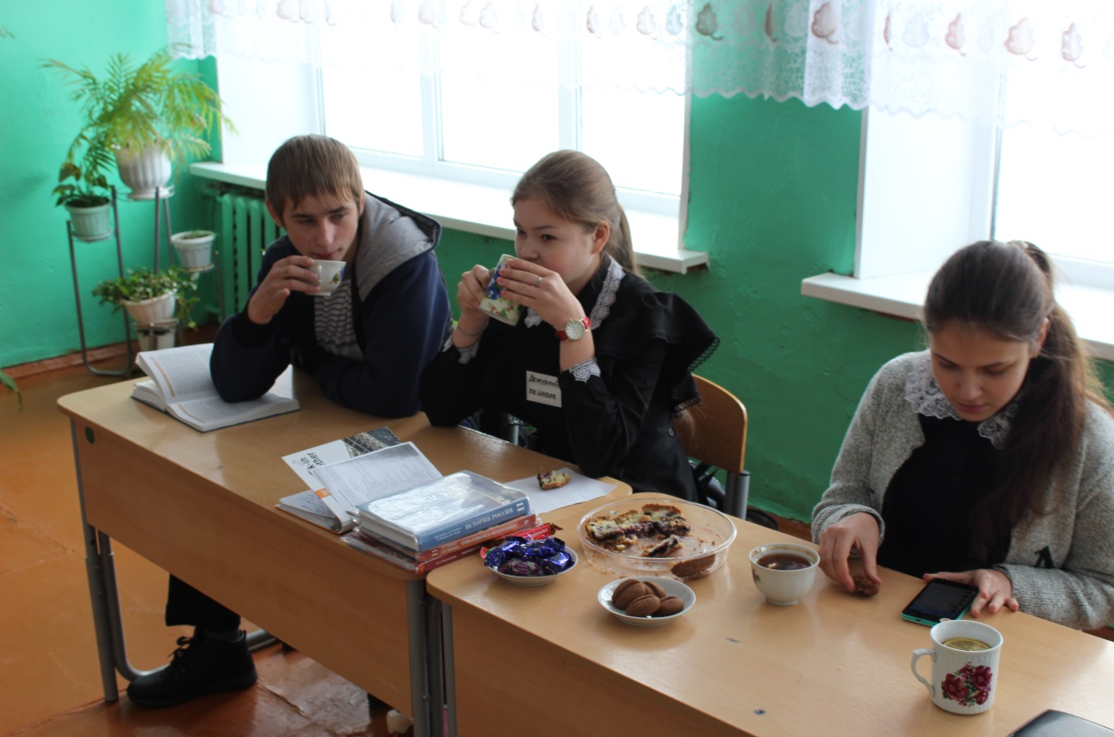

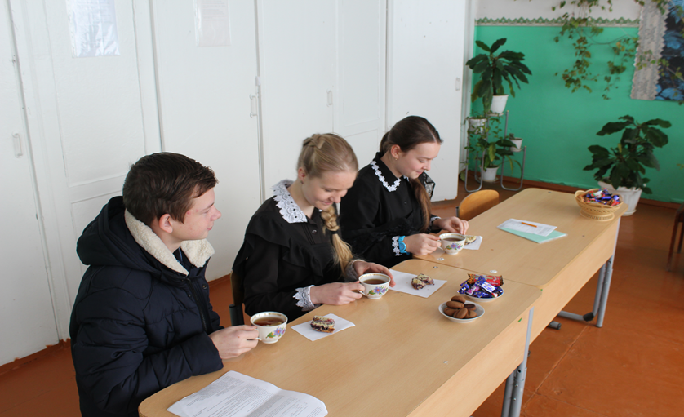

Конкурс рисунков «Защитим лес»

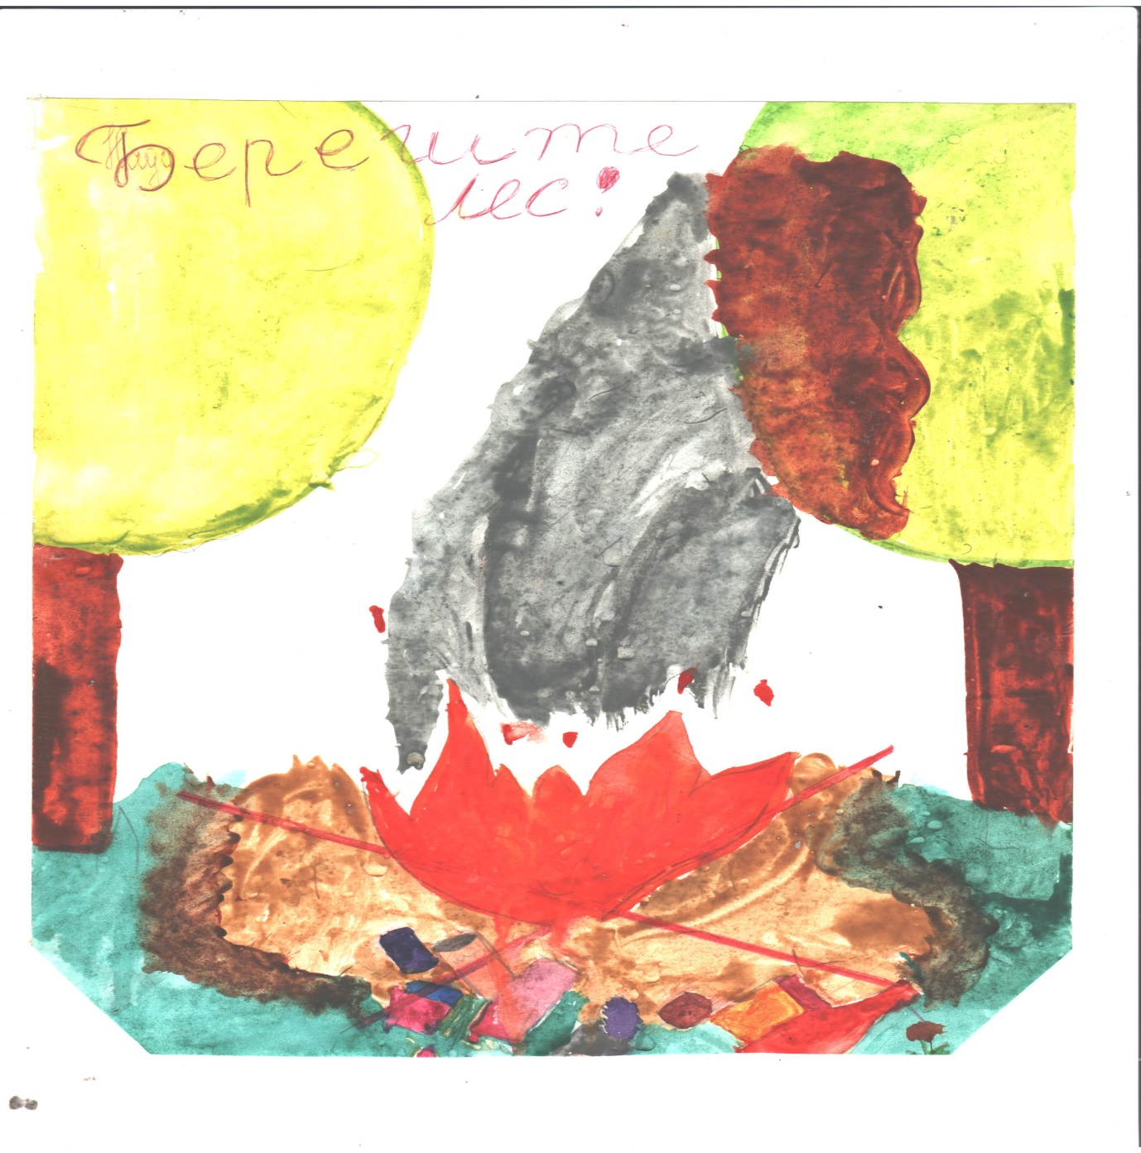

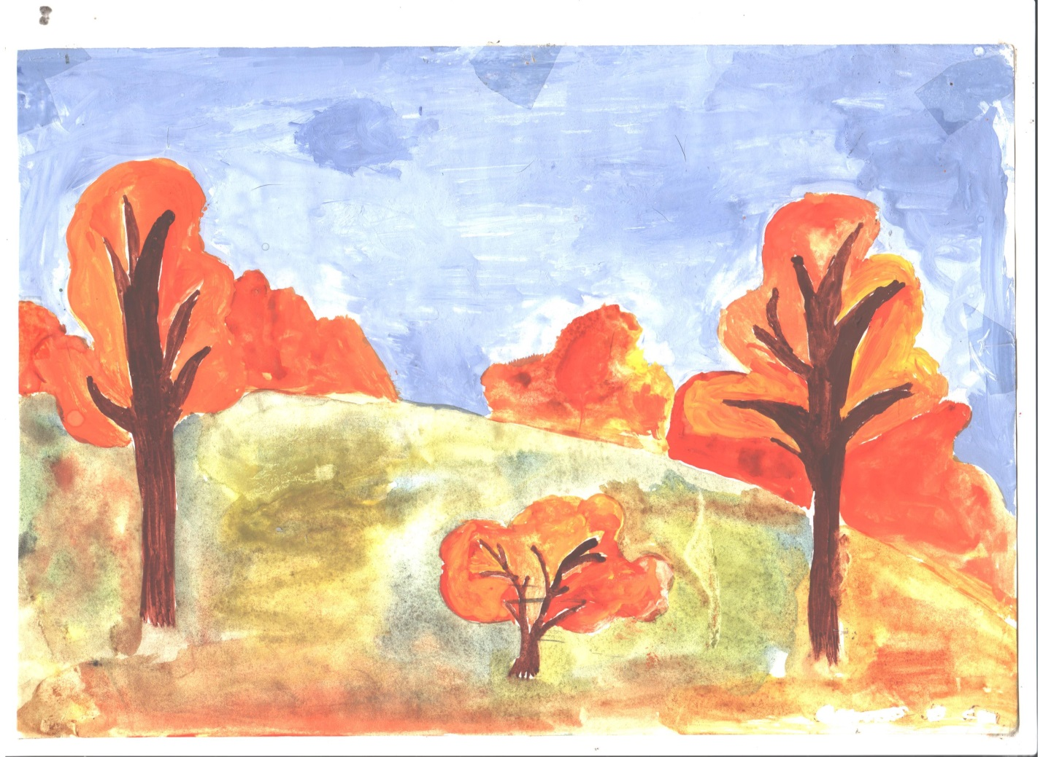

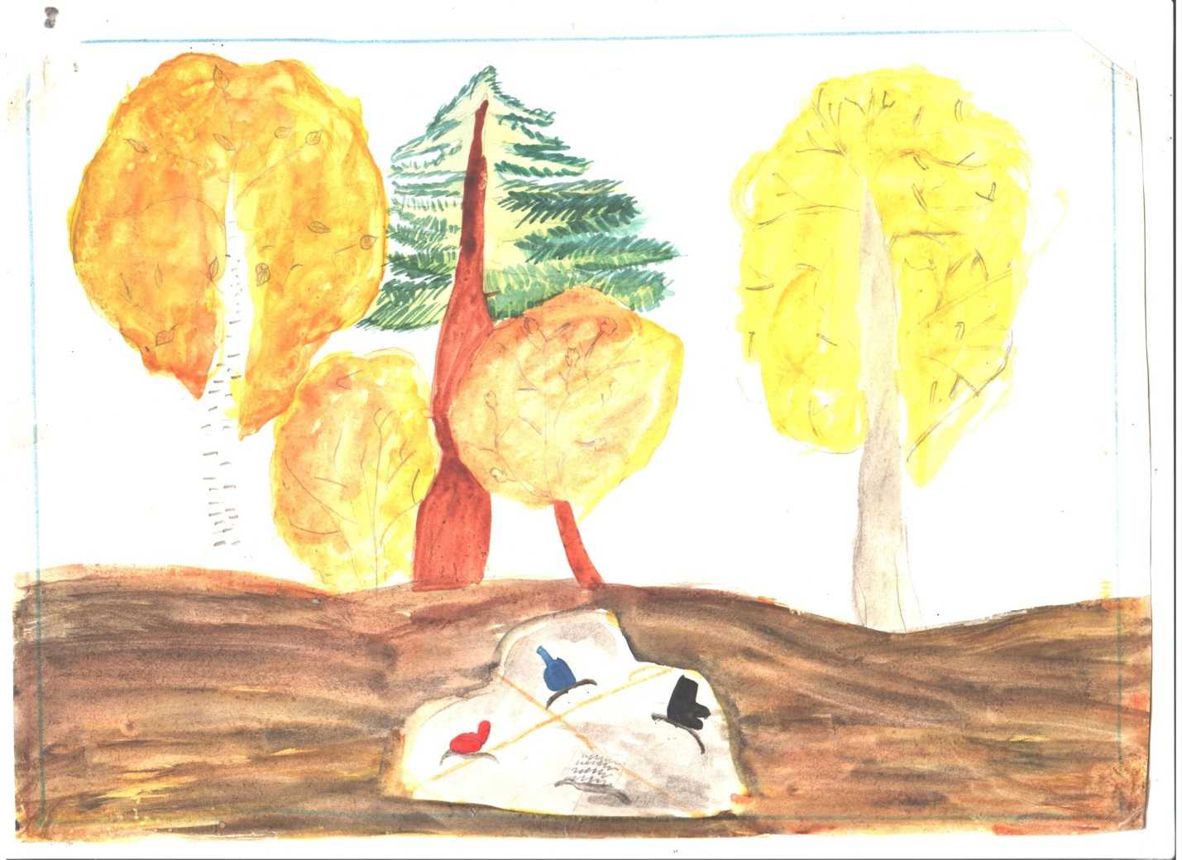

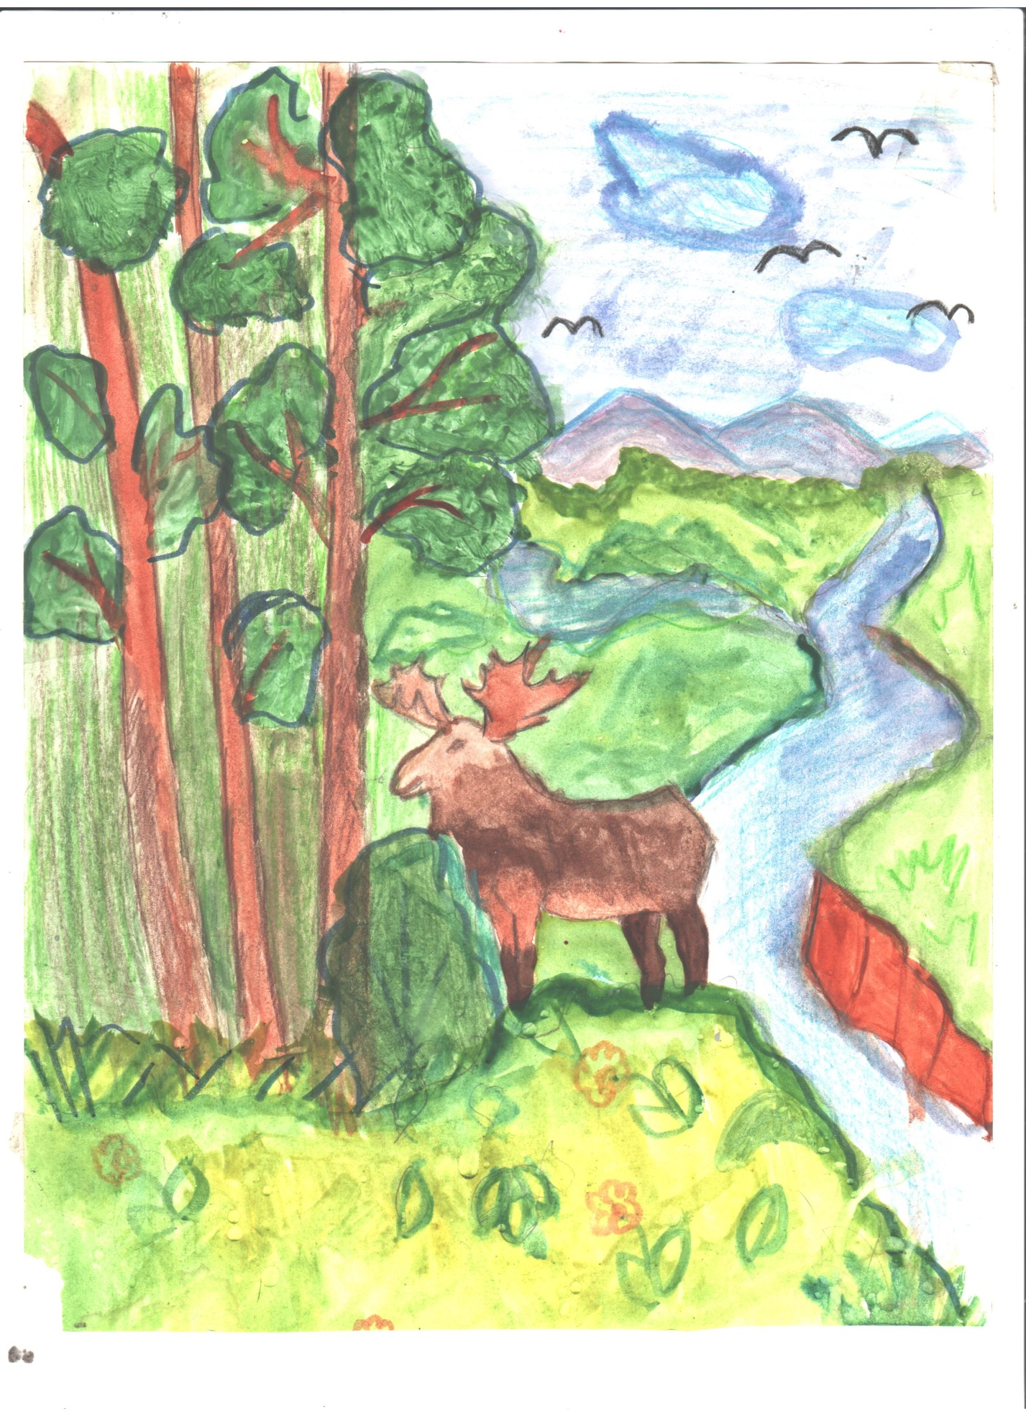

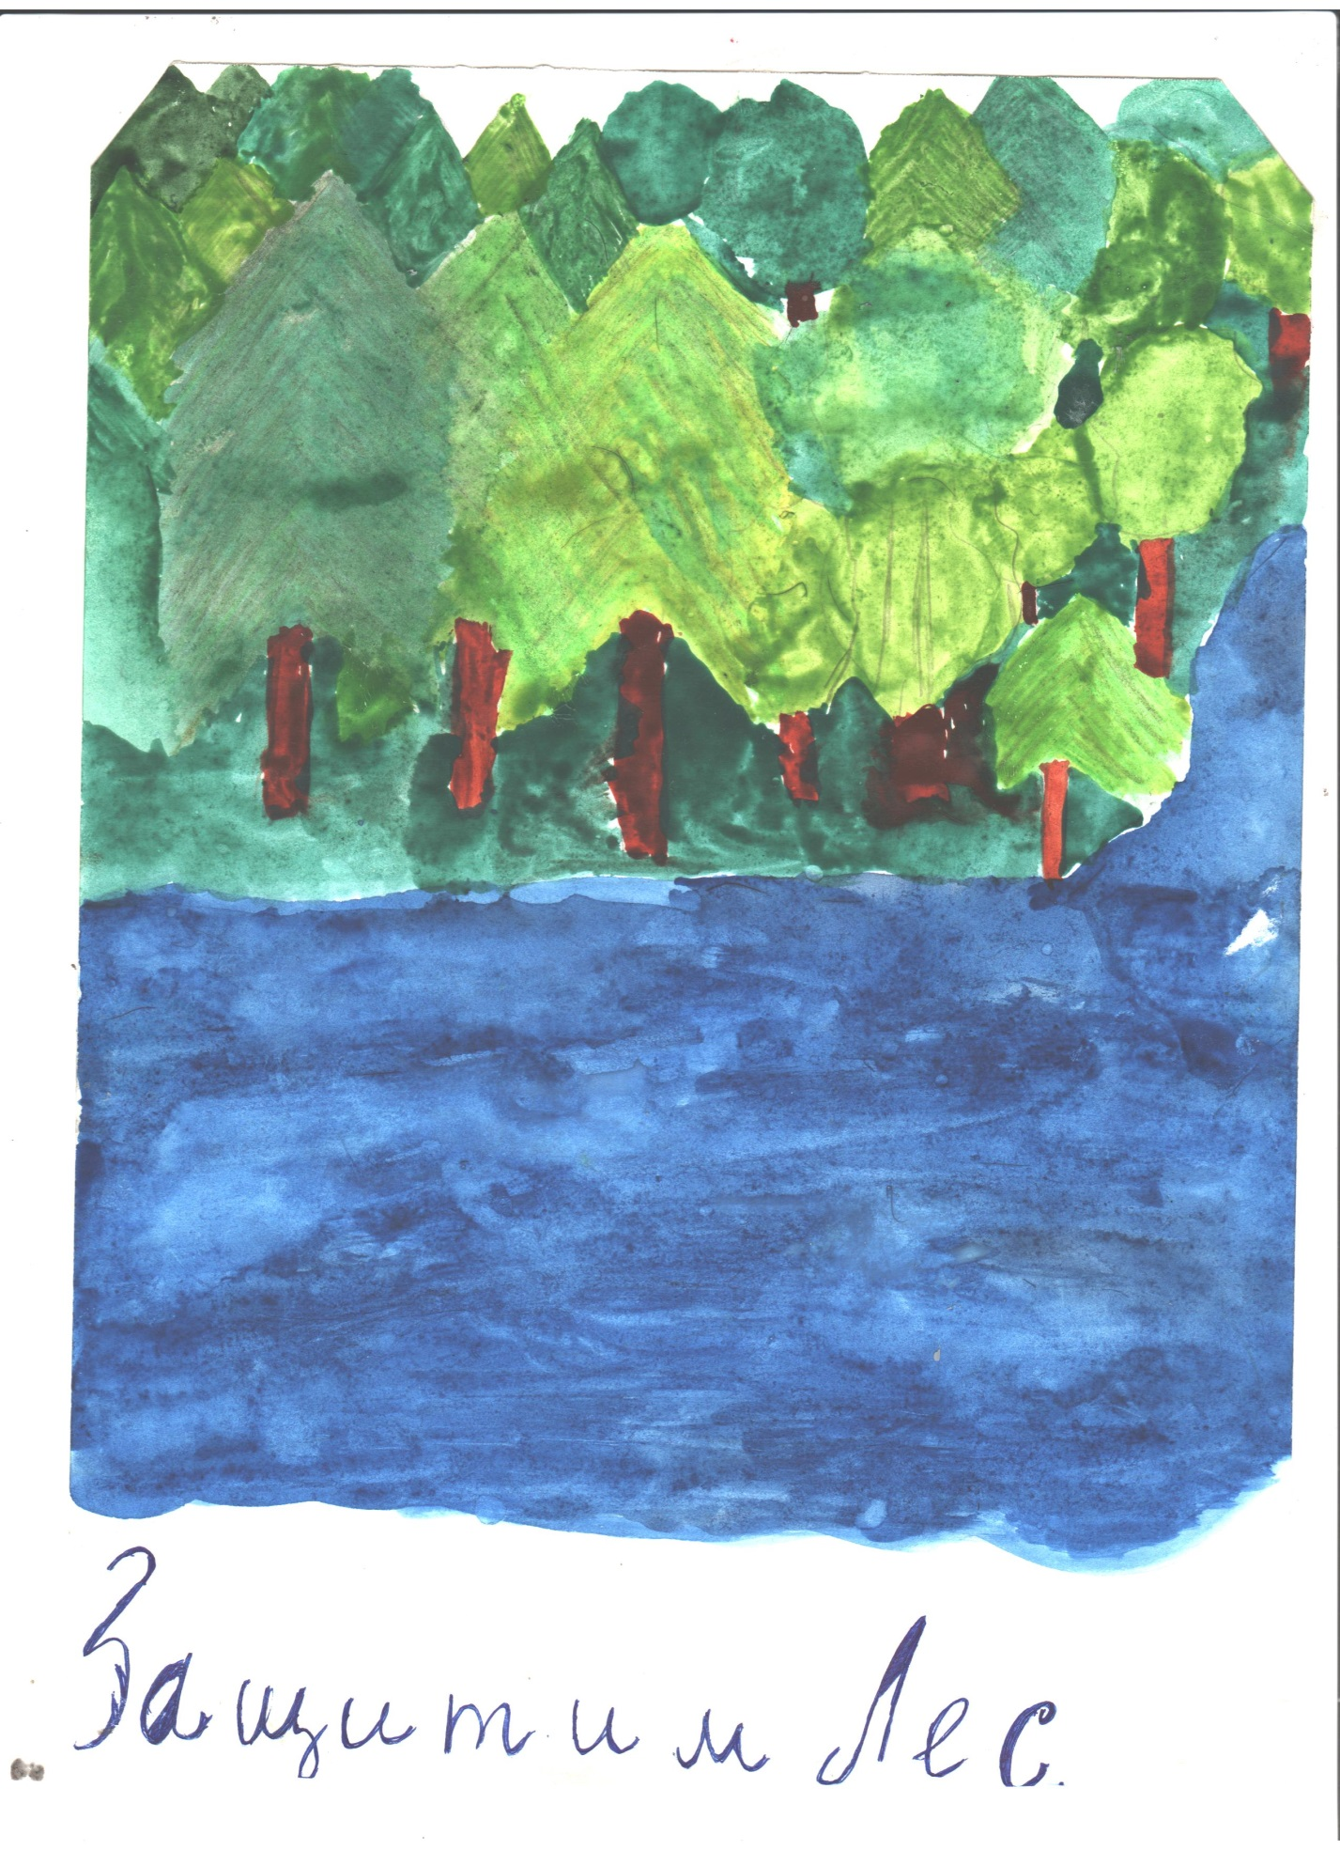

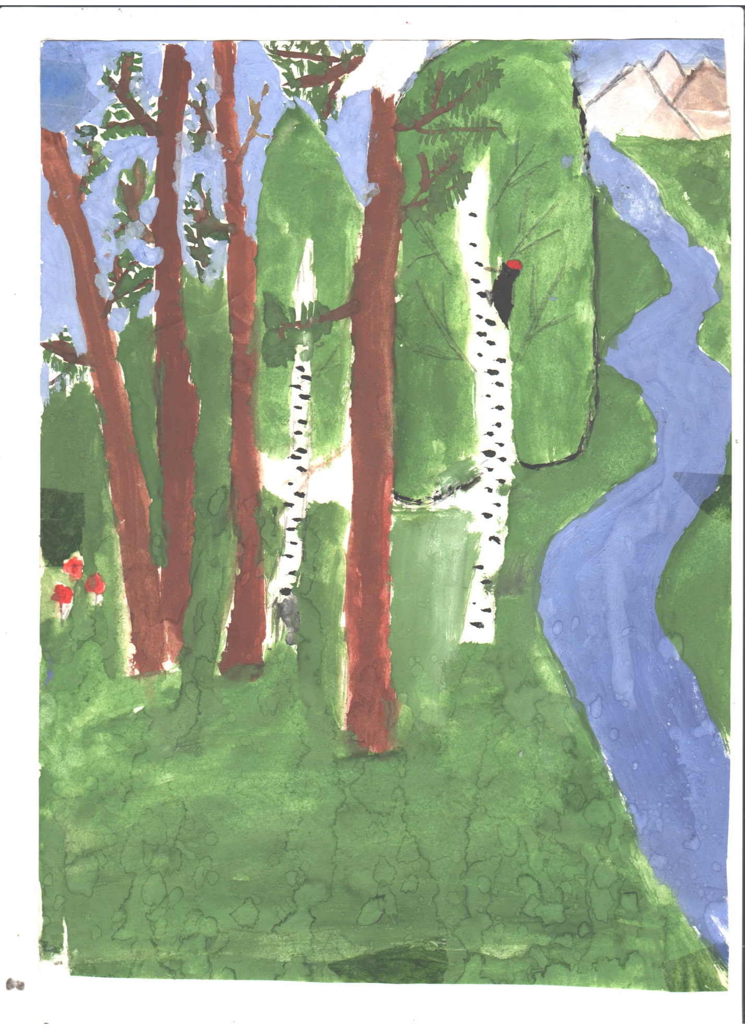

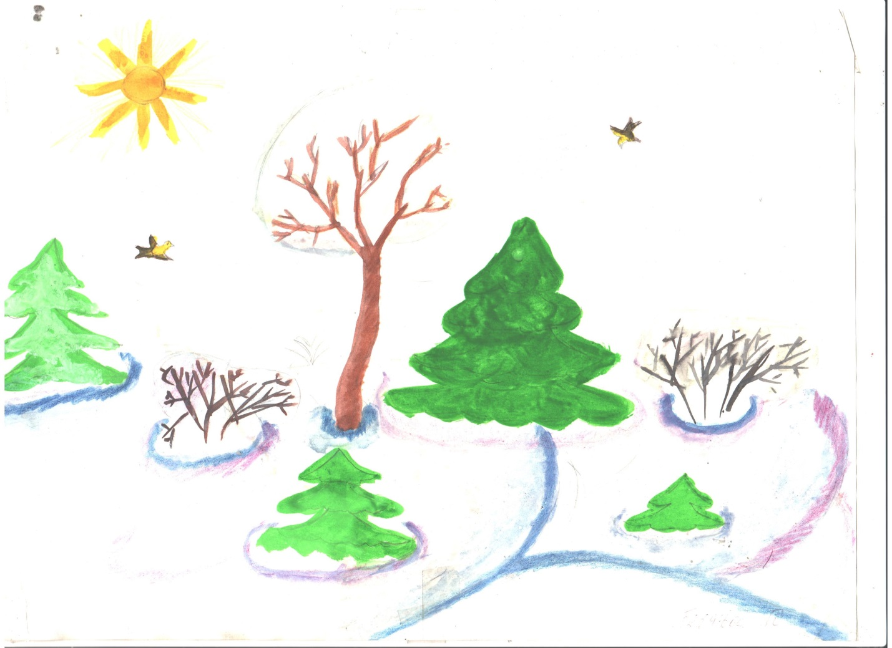
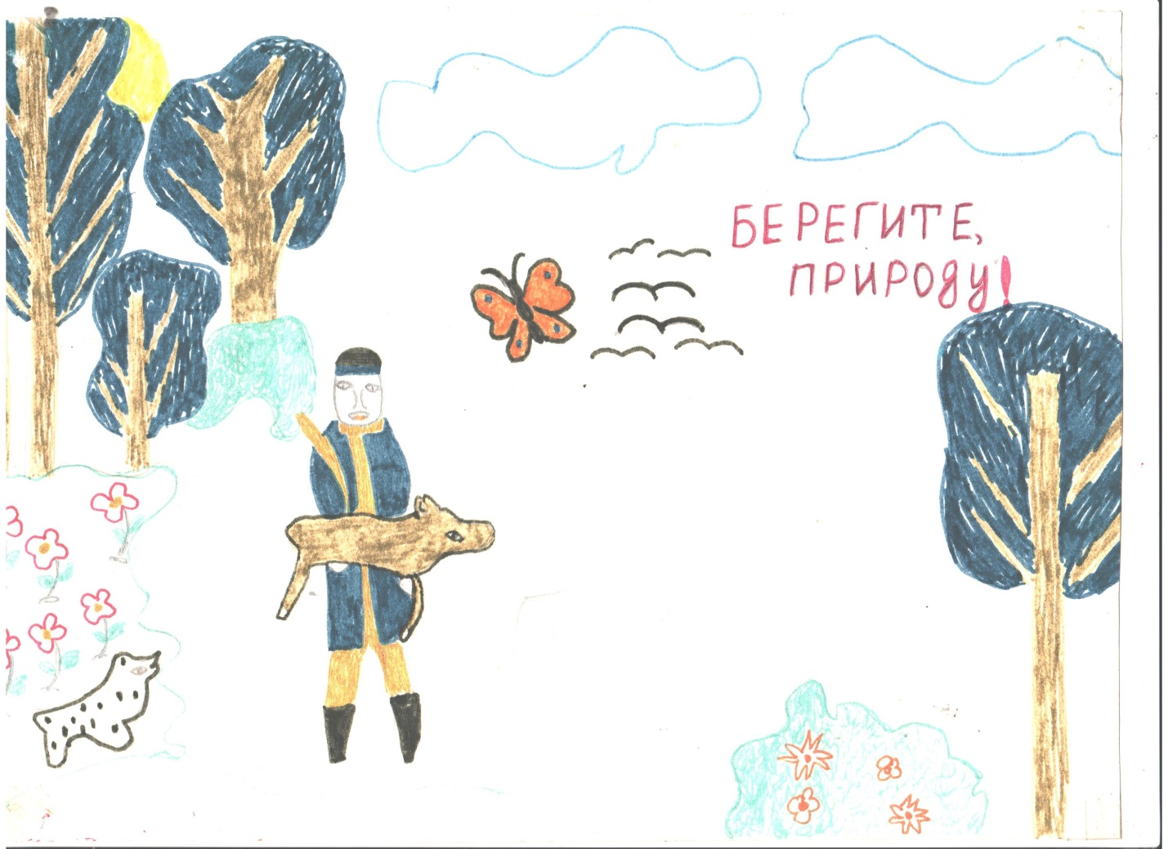

Конкурс фотографий «Дары русского леса»

